муниципальное бюджетное общеобразовательное учреждение муниципального образования город Краснодар гимназия № 33

УТВЕРЖДЕНО
от 5 сентября 2012 года
директор МБОУ гимназия №33
_____________ И.Ф. Долголенко
подпись руководителя ОУ Ф.И.О.

Социальный проект
Тема:

«Реконструкция ямы для прыжков в длину на школьном стадионе»

Выполнили:
учащиеся гимназии
Куропятник Александр,
Ярошенко Глеб,
Мотузенко Александр,
Ковакин Даниил

Руководители проекта
Директор МБОУ гимназии №33
Долголенко И.Ф.
Учителя физической культуры
Прокофьева И.А, Гармаш Н.Б.

г. Краснодар 2012 г.

Цель проекта:
Создание благоприятных условий для занятий лёгкой атлетикой учащихся гимназии на уроках физической культуры и внеурочной деятельности

Задачи проекта:
- пропаганда здорового образа жизни
- привлечение учащихся к занятиям спортом
- привитие чувства ответственности и бережливости к спортивному оборудованию

Участники проекта:
- директор гимназии
- учителя физической культуры
- учащиеся гимназии

Актуальность:
В последнее время администрация города реконструировала часть школьного стадиона, превратив футбольное поле в многофункциональную площадку с современным покрытием. Но, к сожалению, легкоатлетический стадион, гимнастический городок остались на прежнем уровне. Директор гимназии уделяет большое внимание благоустройству школьной территории. Это необходимо для того, чтобы учащиеся научились понимать и ценить заботу старших. Территория гимназии должна стать современным культурным, эстетическим и оздоровительным центром. Для этого нужно сформировать у учащихся чувство ответственности за свою школу, желание изменить её облик к лучшему.
Несколько лет назад строители выкопали яму и засыпали её песком. Но со временем яма стала зарастать травой, т.к. её не укрепили деревянным каркасом, потеряла форму прямоугольника, её края сравнялись с землёй. Это могло привести к травматизму во время выполнения прыжка в длину с разбега. На школьном стадионе всегда много занимающихся с раннего утра до позднего вечера. Сейчас всё больше ребят после уроков самостоятельно или вместе с родителями активно занимаются спортом. Таким образом, назрела необходимость в реконструкции прыжковой ямы.

Анализ цели проекта

Инструменты и приспособления
Реконструкция ямы для прыжков в длину
Сроки выполнения
работы

Материалы
Участники
Техника исполнения
работы

Сроки реализации проекта:

1 октября – 1 ноября 2012 года

Этапы проекта:
Подготовительный этап: Сбор необходимого строительного материала
Основной этап: Разметка прыжковой ямы, подготовка деревянного каркаса, рытьё траншей
Заключительный этап: Укрепление грунта, прилегающего к деревянному каркасу, испытания,
анализ и оценка результатов проделанной работы

Реализация проекта:
1.Подготовительный этап
Для реализации учебной программы в разделе «Лёгкая атлетика» учащимся необходимо изучать технику выполнения прыжков в длину с места и с разбега. Но состояние прыжковой ямы не соответствовало требованиям техники безопасности. Основных вариантов для реконструкции было два: ждать выделения средств или модернизировать её своими силами. Далее было принято решение использовать имеющуюся прыжковую яму, укрепить её и дополнить.

Необходимые материалы:
- Доски
- Гвозди
- Куски металлического листа
- Лопаты, тяпки, молотки

2.Основной этап
- Удаление травы с сектора по прыжкам
- Подготовка периметра ямы: рытьё траншей
- Сборка деревянного каркаса для укрепления
- Установка деревянного каркаса
- Укрепление стенок с помощью строительного мусора (битых кирпичей, гравия)
- Установка деревянной планки перед прыжковой ямой
- Выравнивание поверхностей вокруг ямы для прыжков в длину
- Проверка сделанной работы

3.Заключительный этап
В результате выполненных работ прыжковая яма приобрела современный вид, отвечающий технике безопасности. Были реализованы основные задачи проекта: пропаганда спорта и здорового образа жизни. Учащиеся гимназии самостоятельно выполнили все работы, связанные с реконструкцией ямы для прыжков в длину. Доски для каркаса остались после демонтажа окон в коридорах гимназии. Инструмент был взят в школьных мастерских. По окончании работ учащиеся с удовольствием провели испытания.

Результаты проекта, и их социальная значимость
- Комплексный подход к воспитанию здорового образа жизни
- Создание благоприятных условий для занятий физкультурой и спортом
- Развитие у учащихся познавательного интереса, самостоятельности и ответственности

Расчёт себестоимости
Все работы выполнены во внеучебное время без привлечения бюджетных средств

Оценка и самооценка
Работа выполнена аккуратно, все технологические операции и материалы доступны. Рабочий гимназии Лапта А.Н. руководил работами по монтажу деревянного каркаса учащимися. Процесс работы над проектом был интересен и успешен, т.к. учащиеся за короткое время благоустроили часть школьного стадиона. Реконструкция прыжковой ямы вызвала чувство гордости за свой труд у мальчиков, участвующих в реализации проекта.

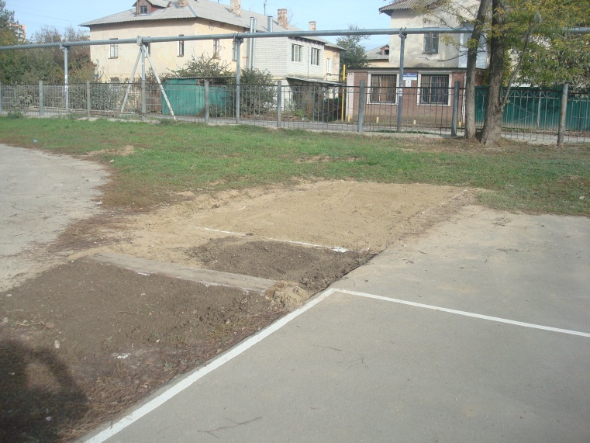

Итоговый результат

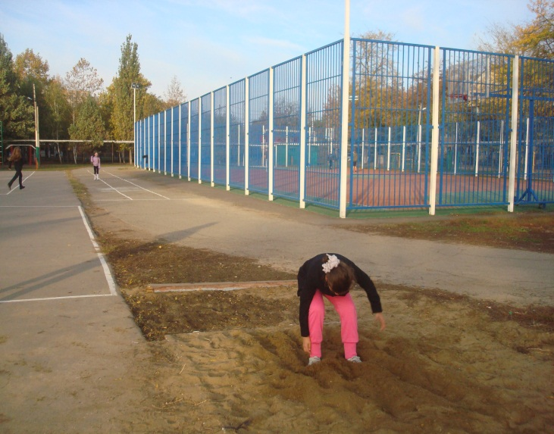

Контрольные испытания

